Schule
Klasse

Station  „Sternstunde Casino“  Teil 2  Arbeitsheft | Tischnummer
Teilnehmercode

Liebe Schülerinnen und Schüler!

Im ersten Teil der Station „Sternstunde Casino“ habt ihr bereits die Eigenschaften des Spiegels kennengelernt und somit das richtige Outfit herausgefunden. Außerdem habt ihr euch mit achsensymmetrischen Figuren beschäftigt. Doch im Casino „Butterfly“ gibt es noch vielmehr zu sehen und zu erleben.

Wichtig: Bearbeitet bitte alle Aufgaben der Reihe nach!

Zu dieser Aufgabe gibt es Hilfen im Hilfeheft.
Diskutiert hier eure wichtigsten Ergebnisse und fasst sie zusammen.
Zu dieser Aufgabe gibt es eine Simulation oder ein Video.
Zu dieser Aufgabe gibt es Material auf eurem Tisch.

Wir wünschen Euch viel Spaß beim Experimentieren und Entdecken!

Das Mathematik-Labor-Team

Im Casino angekommen melden sich Anna und Otto am Empfang, um Geld in Spielchips einzutauschen. Zur Eröffnung gibt es viele tolle Gewinnspiele. Anna und Otto wollen ihr Glück versuchen. In einem Spiel können Anna und Otto 10 Spielchips gewinnen. Ihr könnt ihnen helfen, indem ihr das Gelernte über Achsensymmetrien von eurem letzten Besuch anwendet und die Aufgabe richtig löst.

Material  - Geodreieck | 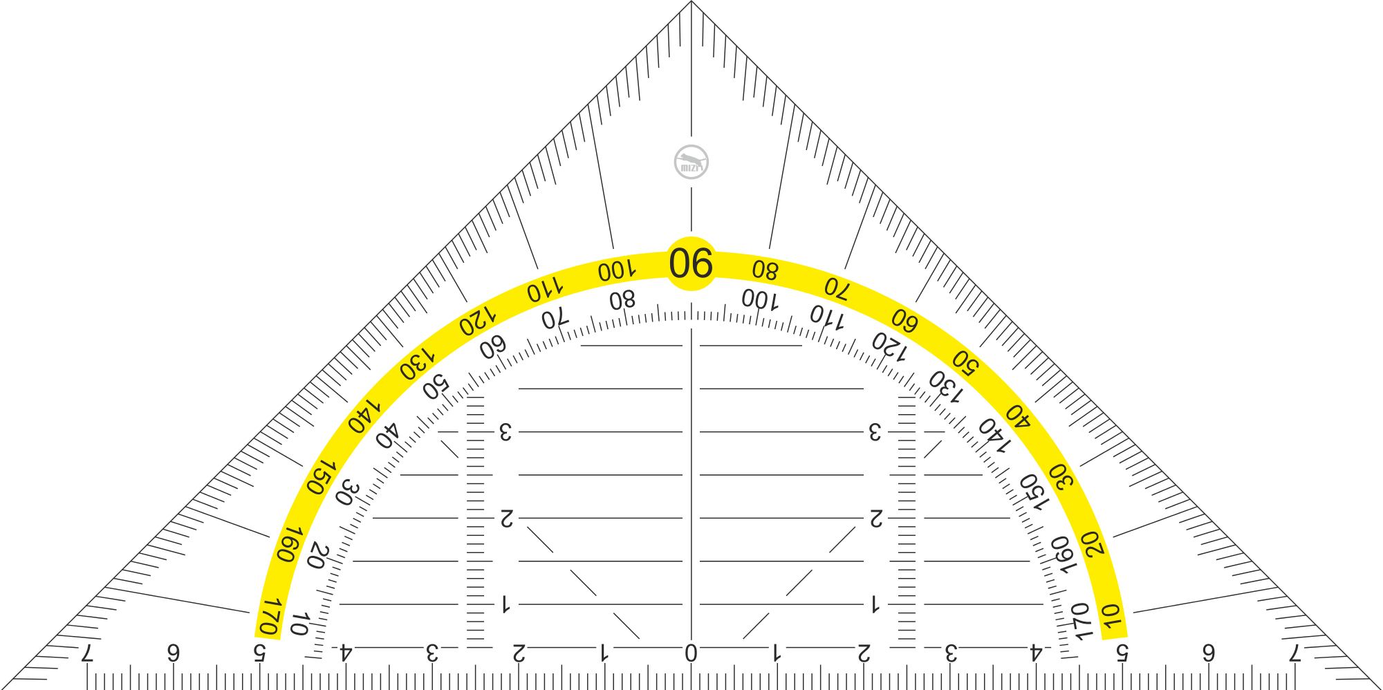
Das Casino Butterfly hat verschiedene Spielchips. Zeichnet bei den verschiedenen Chips alle Symmetrieachsen ein, die ihr finden könnt. Notiert anschließend in die Kästchen unter den Spielchips die jeweilige Anzahl der gefundenen Symmetrieachsen.

 |  | 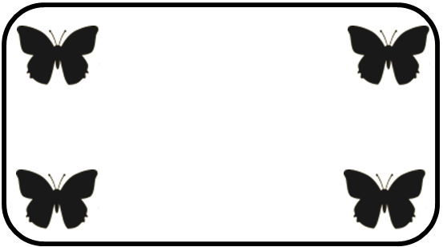
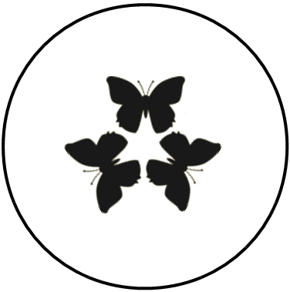 |  | 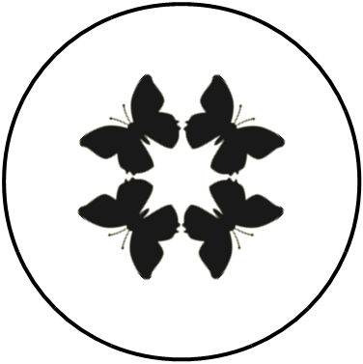

Gruppenergebnis
Diskutiert eure Ergebnisse aus Aufgabe 1 und schreibt einen Merksatz zur Anzahl der Symmetrieachsen auf.
Anzahl der Symmetrieachsen:

Material
- Geodreieck
Auf der Rückseite der Spielchips befindet sich das Logo des Casinos, ein großer Schmetterling. Anna und Otto stellen fest, dass auch das Logo besonders gestaltet ist. Als sie es genauer betrachten, fällt ihnen so einiges auf. Gemeinsam werdet ihr in den folgenden Aufgaben die Besonderheiten herausfinden.
2.1 Ist der Schmetterling achsensymmetrisch? Wenn ja, zeichnet die Symmetrieachse mit einem roten Stift ein.

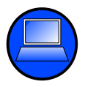
2.2 Öffnet nun Simulation 2 und überprüft, ob ihr die Aufgabe richtig gelöst habt. Bewegt den Schieberegler und beschreibt, was euch auffällt.

Diese Eigenschaft bezeichnet man als deckungsgleich. Die Symmetrieachse zeigt, dass beide Figuren spiegelbildlich zueinander sind.
2.3 Auf der rechten Seite seht ihr die Punkte A, B, C, D, E und F. Auf der linken Seite seht ihr ihre Spiegelbilder. Diese nennt man Bildpunkt. Sie werden mit einem „ ′ “ rechts oben an dem jeweiligen Buchstaben gekennzeichnet. Zeichnet mit einem Stift und dem Geodreieck die Symmetrieachse im Schmetterling ein und findet die fehlenden Bildpunkte von D, E und F.
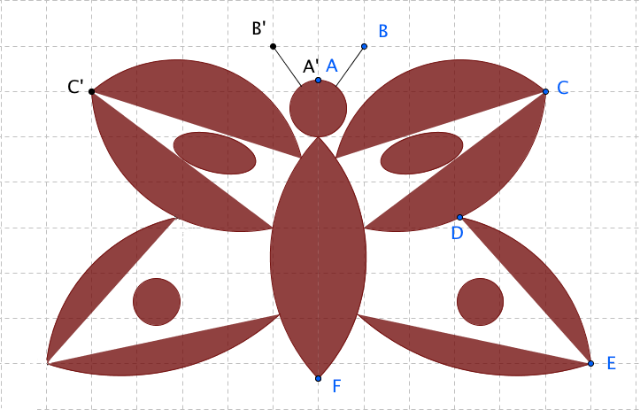
2.4 Öffnet nun Simulation 3. Klickt das Kästchen Verbindungslinien an. Vergleicht die jeweilige Entfernung von B und B′ zur Symmetrieachse und notiert Auffälligkeiten.

2.5 Habt ihr in Aufgabe 2.3 die Bildpunkte richtig eingezeichnet? Überprüft eure Antwort, indem ihr die Verbindungslinien einzeichnet und die Abstände messt.
2.6 Betrachtet die Winkel zwischen Symmetrieachse und Verbindungslinie. Was fällt euch auf? Nutzt gegeben falls die Simulation 3 als Hilfe.
2.7 Zwei Punkte sind anders als die anderen. Welche sind das und was fällt euch bei der Lage der Punkte und deren Bildpunkte auf?

Punkte wie A und F nennt man auch Fixpunkte. Der Name kommt daher, dass sie
fest, also fix, auf der Spiegelachse liegen.

Toll, wie viel ihr über das Logo des Casinos herausgefunden habt. Auch Anna und Otto wissen jetzt vieles mehr.
Um sich alles gut merken zu können, vervollständigt die folgenden Sätze!
Gruppenergebnis
Diskutiert eure Ergebnisse aus Aufgabe 4.3 und fasst die Eigenschaften der Achsensymmetrie zusammen.
Das Spiegelbild eines Punktes nennt man___________________________.
Punkte, die auf der Spiegelachse liegen, nennt man ___________________.

Notiert weitere Eigenschaften der Achsensymmetrie und erklärt ihre Bedeutung.

Die Casinobesitzer haben sich eine weitere Aktion überlegt, um die Wände des Casinos noch etwas anspruchsvoller zu dekorieren. 20 Chips zusätzlich gibt es für die Personen, die ein achsensymmetrisches Bild einreichen 20. Anna und Otto fragen sich, wie man vorgehen muss, um ein solches Bild zu erstellen. Könnt ihr ihnen helfen, die Chips zu erlangen? Erstellt mit der folgenden Anleitung ein achsensymmetrisches Bild.
3.1 Schaut euch gemeinsam Film 1 an.
Wie spiegelt man einen Punkt an einer Symmetrieachse?

3.2 Was musst du beim Abtragen des Bildpunktes hinsichtlich des Abstandes zur Symmetrieachse beachten?

3.3 Wie groß ist der Winkel, der von der Verbindungslinie und der Symmetrieachse eingeschlossen wird?
Material
- Geodreieck
3.4 Zeichnet, wie im Video, eine Spiegelachse und spiegelt daran zwei Punkte. Lasst es anschließend von einem Gruppenmitglied kontrollieren.

3.5 So bekomme ich aber kein tolles Bild, meint Anna. Sie wolle viel lieber Strecken spiegeln, um anschließend Figuren zu erstellen. Aber wie spiegelt man eine Strecke an einer Symmetrieachse? Erstellt einen Plan, mit der man Strecken an einer Symmetrieachse spiegeln kann. Nutzt dazu deine Erkenntnisse aus den Aufgaben 3.1 bis 3.3.
3.6 Vervollständige mit eurem Plan die folgende Figur mit einem Geodreieck so, dass sie achsensymmetrisch zur Spiegelachse ist.
3.7 Jetzt könnt ihr eine achsensymmetrische Figur erstellen, mit der Anna und Otto die 20 Chips gewinnen können. Nutzt die eingezeichnete Linie als Spiegelachse.
 |  |  |  |  |  |  |  |  |  |  | A
 |  |  |  |  | B
 |  |  |  |  |  | C |  |  |  | D

Nun hast du eine achsensymmetrische Figur erstellt. Dadurch hast du erreicht, dass die Originalfigur und die Spiegelfigur zueinander symmetrisch sind. Dies trifft zu, wenn eine Figur durch eine Achsenspiegelung auf sich selbst abgebildet werden kann. Wie du bei der Figur sehen kannst, gelten hier dieselben Eigenschaften, die du zuvor schon erarbeitet hast.

3.8 Tragt nur die Bildpunkte zu den Punkten A bis D ein.
3.9 Messt anschließend die Originalstrecke $\overline{AB}$ und $\overline{BC}$ sowie die Bildstrecke $\overline{A'B'}$ und $\overline{B'C'}$. Notiert euch die Länge.
Länge $\overline{AB}$: _______________ Länge $\overline{A'B'}$:_______________
Länge $\overline{BC}:$ _______________ Länge $\overline{B'C'}$:_______________

3.10 Was fällt euch bei der Länge der Originalstrecke und der Bildstrecke auf?

Diese Eigenschaft bezeichnet man auch als Längentreue.

3.11 Messt nun die Originalwinkel $∢CBA$ $∢AIH$und$∢DCB$$∢HGF$ sowie die Bildwinkel $∢C'B'A'$$∢A'I'H'$ und $∢D^{'}C^{'}B'$$∢H'G'F'$. Notiert die Gradzahl.
Größe $∢CBA$:___________________ Größe $∢C'B'A'$:____________________
Größe $∢DCB$:___________________ Größe $∢D'C'B'$:____________________

3.12 Was fällt euch bei der Winkelgröße auf?

Diese Eigenschaft bezeichnet man auch als Winkeltreue.

Das habt ihr gut gemacht! Anna und Otto gewinnen mit eurem Bild die 20 Chips. Der Besitzer des Casinos ist total begeistert und hängt das Bild direkt in die Eingangshalle.

Material  - Zauberspiegel  - Geodreieck | 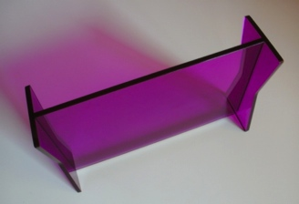
Weil in der Eingangshalle noch so viel Platz an den Wänden ist, sollen Anna und Otto noch weitere tolle Bilder gestalten.

Hier ist Kreativität gefragt! Denke dir selbst eine achsensymmetrische Figur für den Eingang des Casinos aus. Lasse die Figur von einem Gruppenmitglied ergänzen.
Achte bei dem Zeichen der Figur und der Symmetrieachse darauf, dass
die gespielte Figur nicht außerhalb des Kastens liegt.

Mathematik-Labor „Mathe-ist-mehr“
RPTU Kaiserslautern-Landau
Institut für Mathematik
Didaktik der Mathematik (Sekundarstufen)
Fortstraße 7
76829 Landau

https://mathe-labor.de

Zusammengestellt von:
Rike Daumen, Nora Klotz und Meike Ziegler

Betreut von:
Moritz Walz, Prof. Dr. Jürgen Roth

Variante A

Veröffentlicht am:
23.07.2018

